功能概述
UOS系统安装时，需要制作安装介质，如安装U盘或者安装光盘，所以需要使用工具将准备好的ISO镜像文件写入安装介质，统信提供原生启动盘制作工具：启动盘制作工具（deepin-boot-maker），在UOS系统和windows系统环境下都可以使用。
UOS系统中已预装制作工具，在启动器中搜索“启动盘制作工具”，打开可以直接使用，在UOS系统安装镜像ISO文件中，也包含了deepin-boot-maker.exe，在windows环境下，可以从ISO文件中解压该工具后直接使用。

UOS系统ISO镜像文件下载地址
地址一：当前最新版本可以从统信生态官网下载，链接如下：
https://www.chinauos.com/resource/download-professional
地址二：历史版本镜像可以从百度网盘下载，链接如下：
https://pan.baidu.com/s/1hrnHmyGV83VhATsB5OqijQ 密码: h9ku

注：目前华为相关电脑终端ISO镜像为定制镜像，若是华为电脑终端需要安装系统，请从上述统信生态官网下载对应的镜像文件；

功能介绍
启动盘制作工具已预装在UOS系统中，在启动器中搜索“启动盘制作工具”，打开可以直接使用，如下图位置：
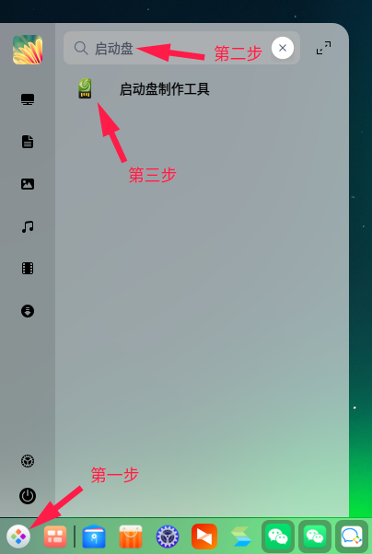
启动盘制作工具打开步骤
下面分别演示在UOS系统和windows系统环境下，如何用启动盘制作工具制作系统安装U盘

1、在UOS系统环境下，使用启动盘制作工具制作系统安装U盘

步骤一：将准备好的U盘插入电脑，在文件管理器中确认U盘是否正常识别
【注1】U盘空间大小至少8G，低于8G的U盘容易出现制作失败。
【注2】U盘中文件请提前备份，制作过程中会进行格式化操作，导致U盘文件被删除。

步骤二：打开启动盘制作工具，选择已经准备好的系统ISO镜像文件
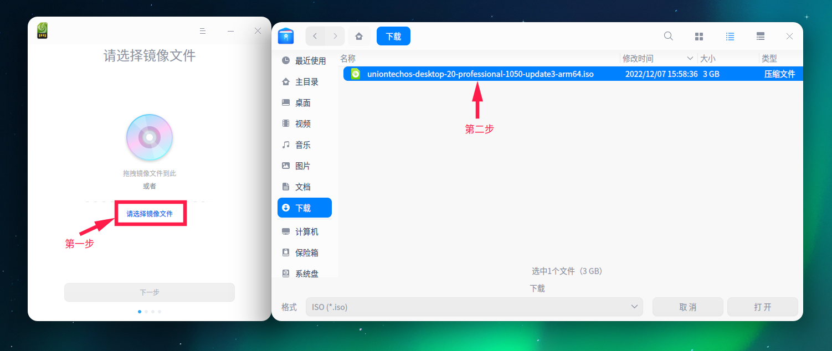
选择系统ISO镜像文件

步骤三：选择安装介质，点击将要制作的U盘，勾选格式化，点开始
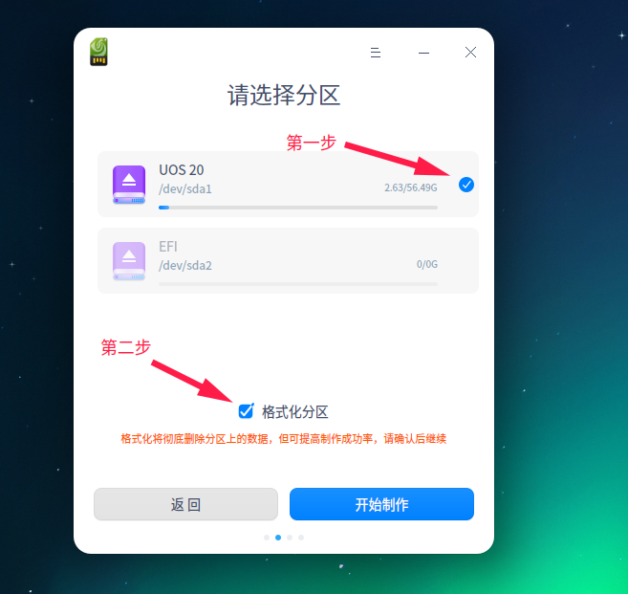
选择安装介质

步骤四：等待制作完成后即可使用
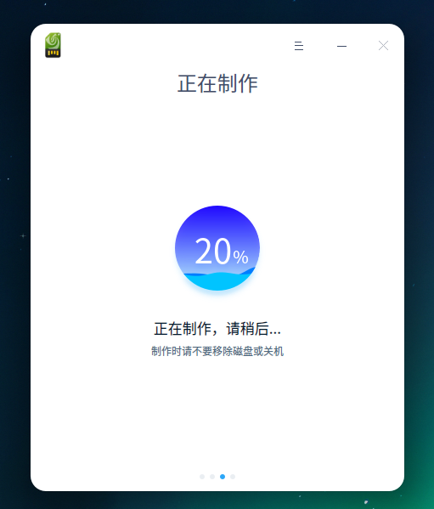
制作中
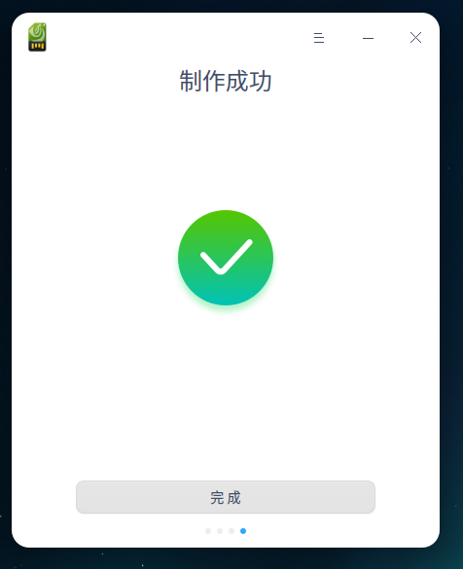
制作成功

2、在windows系统环境下，使用deepin-boot-maker.exe制作系统安装U盘
附件：Windows系统下安装deepin-boot-maker.exe软件包
deepin-boot-maker.exe

步骤一：格式化U盘
将准备好的U盘插入电脑，在计算机中确认U盘是否正常识别，首先对U盘进行格式化，格式化分区类型选择FAT32格式，其他参数任意
注】U盘中文件请提前备份，制作过程中会进行格式化操作，导致U盘文件被删除。。
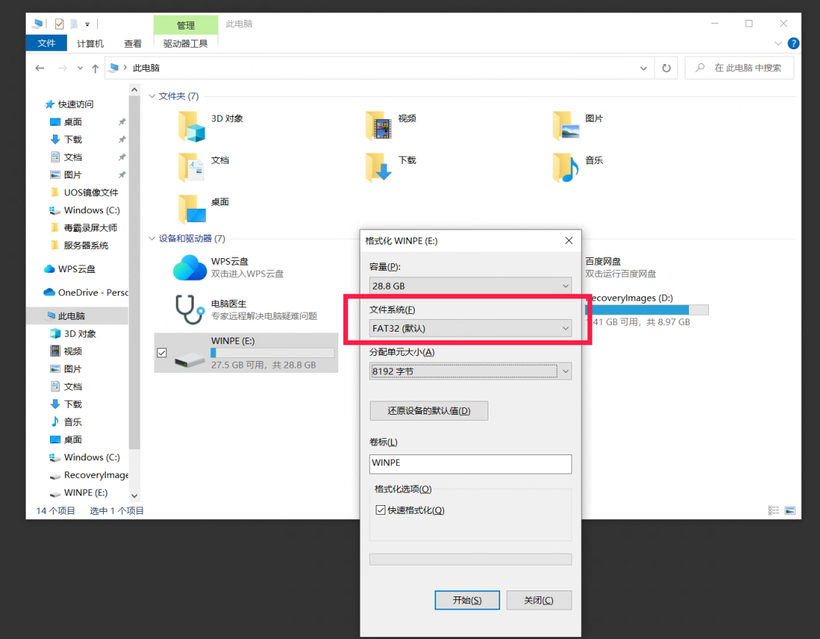
首先将U盘进行格式化操作

步骤二：打开启动盘制作工具，选择已经准备好的系统ISO镜像文件
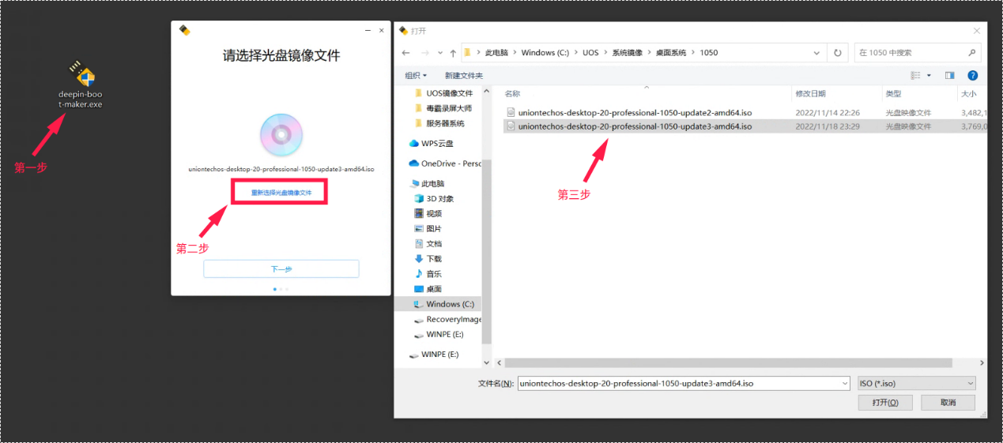
运行制作工具，选择ISO镜像文件

步骤三：选择安装介质，点击将要制作的U盘，勾选格式化，点开始
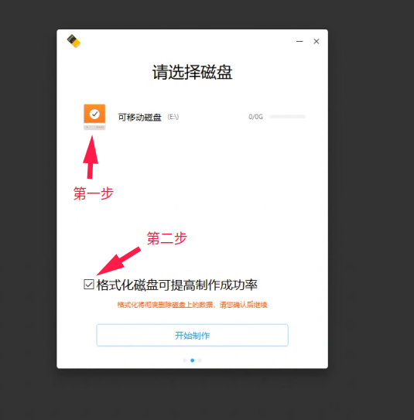
选择安装介质

步骤四：等待制作完成后，点确定
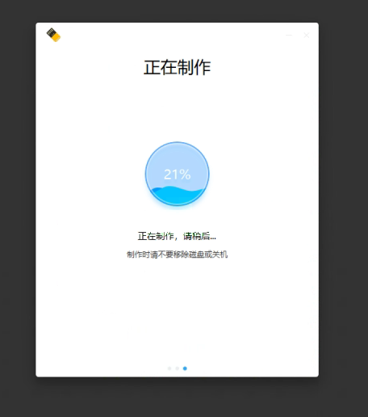
制作中
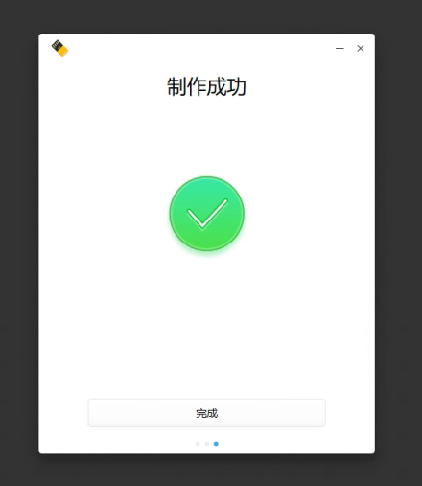
制作成功
【注1】U盘被分成两个分区了，其中一个被隐藏，故需要将U盘提前全盘格式化后再来制作启动盘；
【注2】U盘名称可能存在空格、特殊符号等导致制作失败。

©统信软件技术有限公司。访问者可将本网站提供的内容或服务用于个人学习、研究或欣赏，以及其他非商业性或非盈利性用途，但同时应遵守著作权法及其他相关法律的规定，不得侵犯本网站及相关权利人的合法权利。除此以外，将本网站任何内容或服务进行转载，须备注：该文档出自【faq.uniontech.com】统信软件知识分享平台。否则统信软件将追究相关版权责任。

